Wakacyjne kąpielówki chłopięce
Nawet nad wodą Twój mały mężczyzna może ubrać kąpielówki z nadrukiem postaci z ulubionej bajki. Zapraszamy!

Kąpielówki do torby i w drogę!
Sezon wakacyjny w pełni. Wybierając się z dziećmi nad morze, jezioro lub na basen, należy pamiętać o pewnych niezbędnych akcesoriach, których nie może zabraknąć. Pośród nich znajdują się oczywiście kremy z filtrem, ręczniki, dmuchane koła, rękawki lub inne zabezpieczenia przed utonięciem, czapki i parasole. Jednym z bardzo ważnych elementów są kąpielówki chłopięce, które wcale nie tak łatwo wybrać.

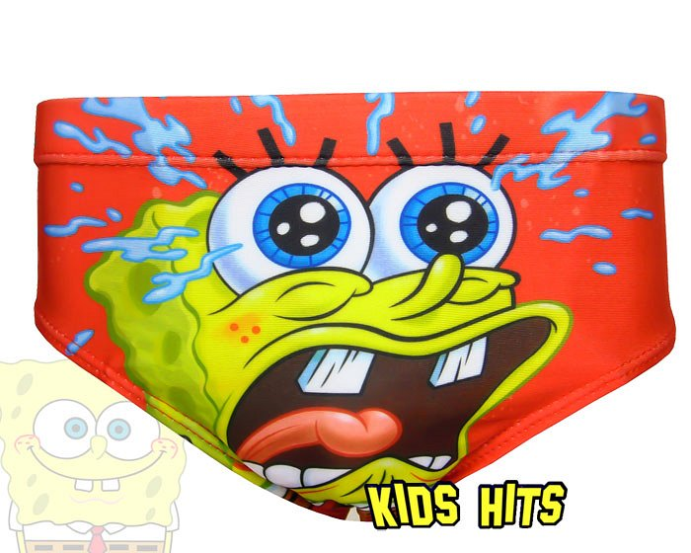
Kąpielówki chłopięce dla małych mężczyzn
Wybór ubrań dla dzieci to nie lada wyzwanie. Młodzi mężczyźni chcą od najmłodszych lat ubierać rzeczy, które odzwierciedlają ich charakter i zainteresowania. A czym interesują się chłopcy w tak młodym wieku? Oczywiście bajkami, kreskówkami i komiksami. W sklepie Kids Hits wychodzimy naprzeciw potrzebom Twojego dziecka i oferujemy kąpielówki chłopięce we wzory z motywami popularnych postaci bajkowych i komiksowych. Pośród nich znajduje się sympatyczna i pracowita gąbka morska Spongebob, szybki jak błyskawica Zygzak McQueen czy uwielbiana przez dzieci od wielu pokoleń Myszka Miki. Zapraszamy do naszego sklepu po kąpielówki chłopięce!

